Sistema de Préstamo de Material Educativo

Especificación de Caso de Uso de Negocio:

Préstamo de Material de Producto

ECUN01

Versión 1.0

Historial de Revisiones

|  |  |  |  |
| --- | --- | --- | --- |
| **Fecha** | **Versión** | **Descripción** | **Autor** |
| 02/06/2024 | 1.0 | Inicial | Grupo ADS2 |
|  |  |  |  |
|  |  |  |  |
|  |  |  |  |

**Especificación de Caso de Uso de Negocio**

**Contratación CAS**

1. Introducción
   1. Propósito

Identificar, analizar y describir las actividades que se realizan en el proceso de “Préstamo de material educativo” de la institución educativa “Innova Schools” y gestionar de manera eficiente, y precisa la entrega y devolución del préstamo material educativo de la institución

* 1. Alcance
  2. Definiciones, acrónimos y abreviaturas
  3. Referencias

El presente documento hace referencia a los siguientes documentos:

* Documento Visión del Negocio.
* Descripción de la Organización
* Objetivos estratégicos de negocio.
* Reglas de negocio.
  1. Resumen del documento

Este documento está dividido en 5 secciones básicas: Breve descripción del proceso, objetivo que satisface, flujos de trabajo, categoría a la que pertenece y gestor del proceso.

1. PRESTAMO DE MATERIAL EDUCATIVO
   1. Breve descripción

El proceso de Préstamo de material educativo se inicia con la solicitud de préstamo de manera verbal por parte del alumno en el almacén, el encargado verifica su disponibilidad y genera la solicitud que el alumno completa. El encargado aprueba la solicitud, registra, prepara y entrega el material. Tras el uso, el alumno lo devuelve, el encargado verifica su estado y cierra el registro del préstamo.

1. Objetivos

La institución “Innova Schools” requiere la automatización del proceso, ya que se realiza de forma manual. Los objetivos son los siguientes:

* Disminuir en un 80% los errores de llenado de solicitudes para octubre del 2024.
* Reducir en un 90% los errores de registros del inventario para setiembre del 2024
* Disminuir en un 85% los problemas de gestión y seguimiento de los préstamos para noviembre del 2024

1. Flujos de Trabajo
   1. Flujo básico
      * 1. El alumno solicita de forma verbal en el almacén requerimiento de material educativo
        2. El encargado del almacén verifica disponibilidad del material.
        3. Si el material esta disponible, el encargado de almacén genera hoja de solicitud de préstamo.
        4. El alumno llena hoja de solicitud de préstamo
        5. El encargado de almacén aprueba el préstamo.
        6. El encargado de almacén genera registro de préstamo.
        7. El encargado del almacén prepara el material solicitado para su entrega
        8. El encargado del almacén entrega el material solicitado
        9. El alumno utiliza el material durante el periodo del préstamo
        10. El alumno devuelve el material educativo al almacén
        11. El encargado del almacén verifica el estado del material entregado al almacén
        12. El encargado del almacén devuelve el material al almacén
        13. El encargado del almacén cierra el registro del préstamo
   2. **Flujos alternativos**

El material no está disponible.

1. El encargado del almacén comunica al alumno que no hay material disponible
2. El encargado del almacén comunica la no disponibilidad del material
3. Termina el flujo.

Devolución de material en mal estado.

1.- El encargado del almacén inspecciona el material devuelto para evaluar el daño.

2.- El encargado del almacén comunica al alumno sobre el daño y las posibles repercusiones (reposición del material, penalización, etc.)

3.- El encargado del almacén evalúa si el material puede ser reparado o si necesita ser reemplazado

4.1.1- Si puede ser reparado el Encargado de almacén se lo informa al alumno.

4.1.2 El encargado de almacén informa sobre la reparación del material a dirección.

4.2.1- Si necesita ser reemplazado, el encargado comunica al alumno que es irreparable y necesita un reemplazo.

4.2.2 El encargado informa a dirección el alumno responsable y el material.

Continua en el flujo básico actividad 12.

1. Categoría

Estratégico

1. Gestores del proceso

* Alumno
* Encargado de Almacén

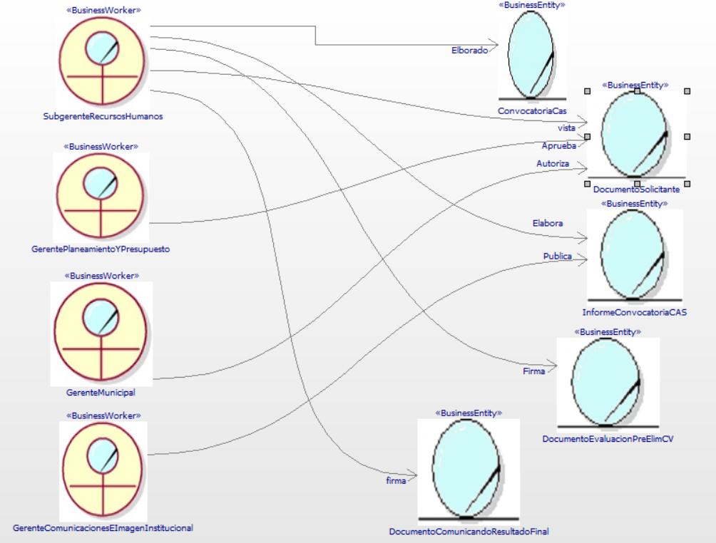**Diagrama de Clases**